Resource: unfoldingWord® Open Bible Stories
unfoldingWord® Open Bible Stories © 2022 unfoldingWord. Released under CC BY-SA 4.0 license. unfoldingWord® Open Bible Stories has been adapted in the following languages: Tok Pisin, Arabic (عربي), French (Français), Hindi (हिंदी), Indonesian (Bahasa Indonesia), Portuguese (Português), Russian (Русский), Spanish (Español), Swahili (Kiswahili), and Simplified Chinese (简体中文) from unfoldingWord® Open Bible Stories © 2022 unfoldingWord. Released under CC BY-SA 4.0 license by Mission Mutual

unfoldingWord® Open Bible Stories

15. प्रतिज्ञाको मुलुक
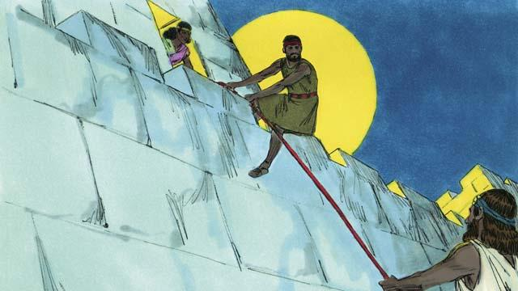
अन्तत, इस्राएलीहरूको प्रतिज्ञाको मुलुक कनानभित्र प्रवेश गर्ने समय आएको थियो । यहोशूले दुईजना जासूसहरूलाई कनानी शहर यरीहोमा पठाए, जुन बलिया किल्लाहरूद्वारा संरक्षित थियो । त्यस शहरमा राहाब नाउँ गरेकी एकजना व्यभिचारी स्‍त्री बस्थिन् जसले ती जासूसहरूलाई लुक्न र पछि तिनीहरूलाई भाग्‍न सहायता गरिन् । उनले परमेश्‍वरमाथि विश्‍वास गरेको कारणले यी सबै कार्यहरू गरिन् । तिनीहरूले यरीहो शहरलाई ध्वस्त पार्दा राहाब र उनको परिवारलाईचाहिँ सुरक्षित राख्‍ने वाचा गरे ।
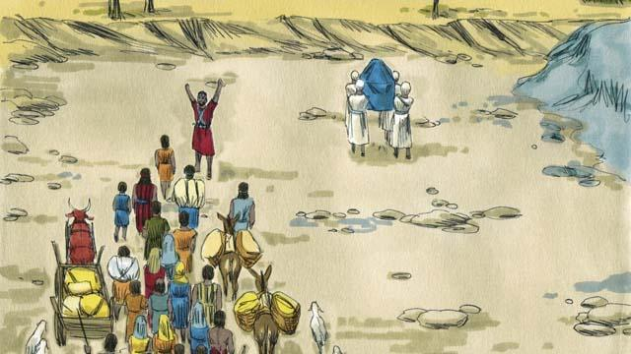
इस्राएलीहरू प्रतिज्ञाको मुलुकभित्र पस्‍नु अघि यर्दन नदी पार गर्नुपर्ने थियो । परमेश्‍वरले यहोशूलाई भन्‍नुभयो, “पहिला पूजाहारीहरूलाई जान देऊ ।” जब पूजाहारीहरू यर्दन नदीभित्र पसे, बगिरहेको पानी बग्‍न रोकियो त्यसकारण इस्राएलीहरू अब नदीको पल्लो छेऊ, सुख्खा भूमितर्फ जान सके ।
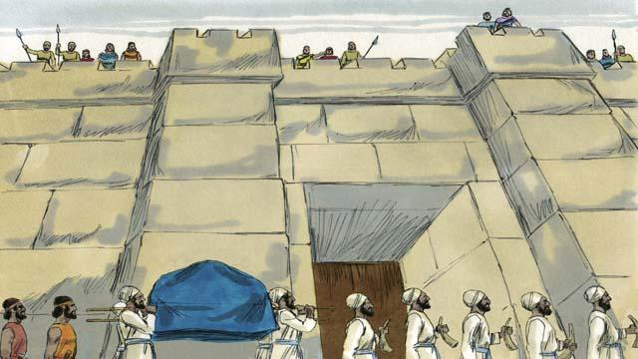
यर्दन नदी पार गरिसकेपछि, परमेश्‍वरले यहोशूलाई यरीहोको शक्तिशाली शहरमाथि आक्रमण गर्ने तरिका बताइदिनुभयो । मानिसहरूले परमेश्‍वरको आज्ञापालन गरे । परमेश्‍वरले भन्‍नुभएजस्तै, सिपाहीहरू र पूजाहारीहरूले ६ दिनसम्म लगातार यरीहोको शहरलाई घेरा हाली त्यसको वरिपरि परिक्रमा गरे ।
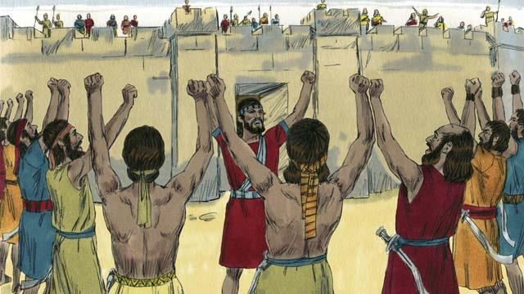
परमेश्‍वरले यो पनि भन्‍नु भयो कि सातौँ दिनमा इस्राएलीहरूले अरू सात पटक शहरको वरिपरि परिक्रमा गर्नु पर्छ। त्यसपछी पूजाहारीहरूले आफ्ना तुरही फुक्नु र सैनिकहरूले चर्को स्वरले कराउनु । त्यसैले तिनिहरुले त्यहि गरे ।
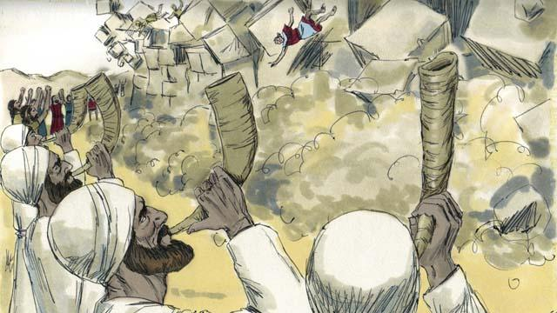
अनि यरीहोका चारैपट्टिका पर्खालहरू ढले । इस्राएलीहरूले परमेश्‍वरले भन्‍नुभएजस्तै शहरमा भएका सबै थोकहरू नष्ट गरे । तिनीहरूले केवल राहाब अनि उनका परिवारलाई मात्र छोडिदिए, उनीहरू पछि गएर इस्राएलीहरूकै हिस्सा बने । जब कनानमा बसिरहेका अरू मानिसहरूले इस्राएलीहरूद्वारा यरीहो शहर ध्वस्त पारिएको थाहा पाए, इस्राएलीहरूले अब अरू शहरहरूलाई पनि आक्रमण गर्नेछन् भनी तिनीहरू भयभित भए ।
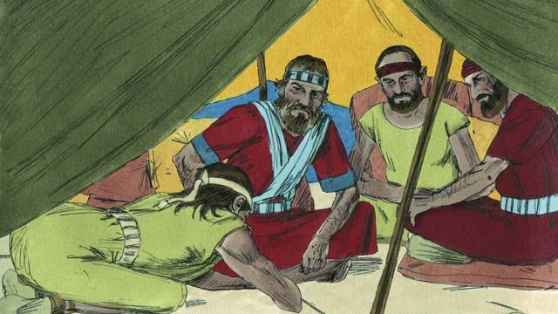
परमेश्‍वरले इस्राएलीहरूलाई कनानमा बसोबास गरिरहेका कुनैपनि समूहका मानिसहरूसँग कुनै पनि सन्धि नगर्न आज्ञा दिनुभएको थियो । तर कनानका एक गिबोनी नाउँ गरेका जातका मानिसहरूले यहोशूप्रति छल गरे र आफूहरू कनान देशभन्दा टाढा ठाउँबाट आएका हुन् भनी ढाँटे । तिनीहरूले यहोशूसँग शान्ति-सन्धि गर्न प्रस्ताव राखे । यहोशू र इस्राएलीहरूले परमेश्‍वरलाई ती गिबोनीहरू कहाँबाट आएका हुन् भनी सोधेनन् । अनि यहोशूले तिनीहरूसँग शान्ति–सन्धि गरे ।
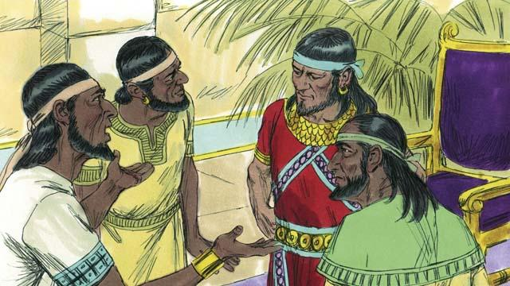
जब इस्राएलीहरूले आफूहरू ती गिबोनीहरूद्वारा छलिएको थाहा पाए, तिनीहरू अत्यन्तै क्रोधित भए, तर तिनीहरूसँग राखेको सन्धि कायमै राखे किनभने त्योचाहिँ परमेश्‍वरको अघि गरिएको प्रतिज्ञा थियो । केहि समयपछि, कनानमा भएका अरू जातिका राजा, अम्मोनीहरूले, गिबोनीहरूले इस्राएलीहरूसँग शान्ति-सन्धि गरेको सुने, त्यसैले तिनीहरूले आफ्ना सैनिकहरूलाई एकिकृत गरेर एउटा विशाल फौज बनाए र गिबोनमाथि आक्रमण गरे। गिबोनीहरूले यहोशूलाई सहायताको निम्ति सन्देश पठाए ।
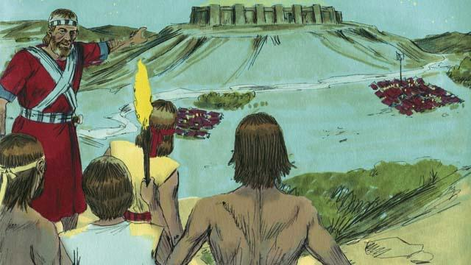
त्यसैले यहोशूले इस्राएलका सैनिकहरूलाई भेला गराए र गिबोनीहरूकहाँ पुग्‍न पुरै रात हिँडे । झिसमिसे उज्यालोमा तिनीहरूले अचानक अम्मोनी फौजहरूमाथि आक्रमण गरे ।
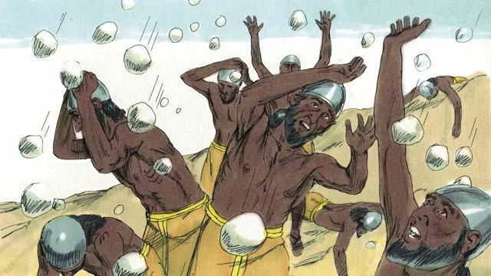
त्यस दिन परमेश्‍वर इस्राएलीहरूको निम्ति लडिदिनुभयो । उहाँले अम्मोनीहरूलाई अन्योलमा पारिदिनुभयो र ठूलाठूला असिनाहरू वर्षाइदिनुभयो, जसद्वारा धेरै अम्मोनीहरू मरे ।
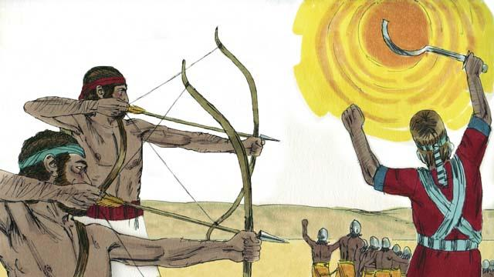
परमेश्‍वरले सूर्यलाई आकाशको एकै ठाउँमा स्थिर पारी राखिदिनुभयो, ताकि इस्राएलीहरूसँग अम्मोनीहरूलाई परास्त गर्नको लागि प्रशस्त समय रहोस् । त्यस दिन, इस्राएलको निम्ति परमेश्‍वरले महान् विजय दिनुभयो ।
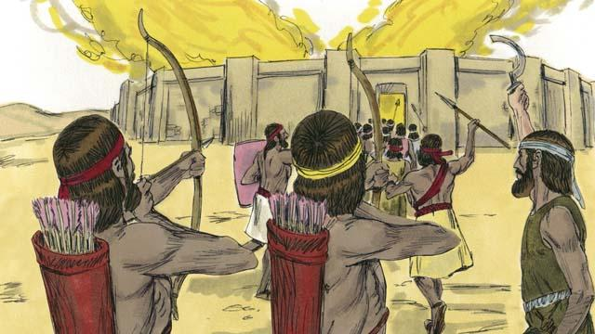
परमेश्‍वरले ती फौजहरूलाई परास्त गर्नुभएपछि कनानका अरू धेरै जातिहरू एकिकृत भई इस्राएललाई आक्रमण गरे । यहोशू र इस्राएलीहरूले पनि आक्रमण गरे र तिनीहरूलाई ध्वस्त पारे ।
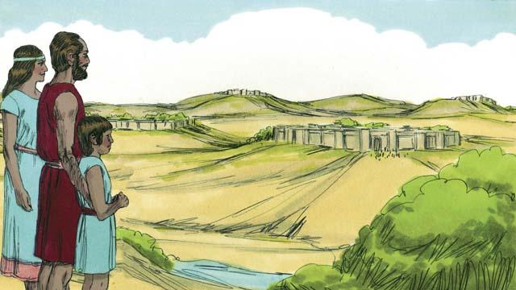
यो लडाईंपछि परमेश्‍वरले इस्राएलका प्रत्येक कुललाई तिनीहरूका आफ्नै प्रान्त प्रतिज्ञा गरिएको मुलुकमा दिनुभयो । अनि परमेश्‍वरले सारा इस्राएल र त्यसका सीमानामा समेत शान्ति दिनुभयो ।
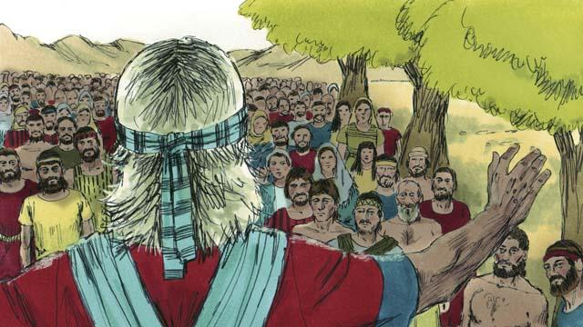
जब यहोशू वृद्ध भए, उनले इस्राएलका सारा मानिसहरूलाई एकसाथ भेला गराए । अनि उनले ती मानिसहरूलाई सिनै पर्वतमा इस्राएलीहरूसँग परमेश्‍वरले राख्‍नुभएको करार पालना गर्नुपर्ने बाध्यताको स्मरण गराए । मानिसहरूले परमेश्‍वरमा विश्‍वासयोग्य हुने र उहाँका व्यवस्था पालन गर्ने प्रतिज्ञा गरे ।
बाइबलको कथा: यहोशू १–२४ बाट

